Kartenspiel

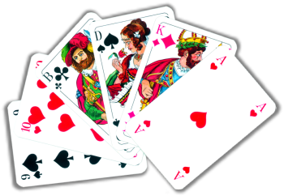Ein reguläres Skat-Kartenspiel besteht aus 32 Karten in vier Farben:

**Karo, Herz, Pik, Kreuz**

Von jeder Farbe gibt es 8 Kartenwerte:

**7, 8, 9, 10, Bube, Dame, König, As**

**Erstellen Sie eine Klasse Karte mit den String-Attributen farbe und kartenwert und erstellen Sie ein Testprogramm, das ein Array kartenspiel erstellt, das 32 Objekte der Klasse Karte enthält.**

**Schreiben Sie eine ausgabe()-Methode so, dass sie bei Ausgabe des Arrays von Karten ausgibt:**

**Karo Sieben Karo Acht Karo Neun (…) Karo König Karo As**

**Herz Sieben Herz Acht (…)**

**Pik Sieben (…)**

**Kreuz Sieben (…)**